第4回 爆-DAN祭！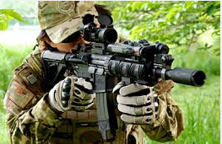

日時： 2015年8月23日 9：00～18：00
場所： Operation様

× 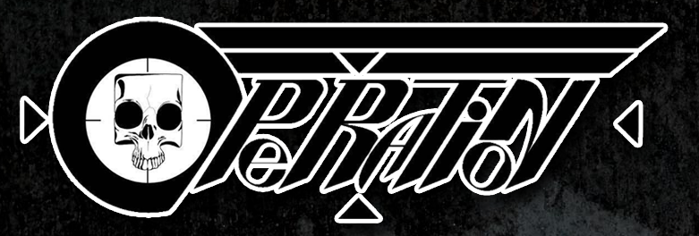×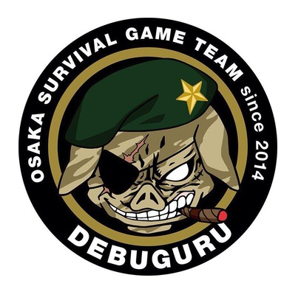
楽しくサバゲーをしよう！がモットーの爆-DANとユニークなフィールドを持ち且つ顧客重視で差別化を図っている関西でも人気急上昇中のCQBフィールドと森林フィールドの複合型野外フィールドのOperation様がコラボ！！

今回も前回遊びに来てくれた関西のサバゲーチーム、でぶぐる様と爆-DANメンバーの友軍を招いての貸切ゲーム！！
【ゲーム内容】通常フラッグ戦に加えて、、ヽ(´▽｀)/
★メディック戦 ☆砦攻防戦
★007ポリタンク戦 ☆スパイ戦
★大将戦 ☆三つ巴戦
★その他ご希望に応じて

＜今回は前回大好評だったスパイ戦と三つ巴戦を強化！＞
お昼休みはいつものようにBBQだよ♪ かき氷も始めましたヽ(^。^)ノ
